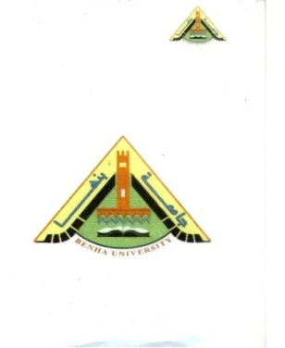


قسم الكيمياء الحيوية نموذج استرشادى لإجابة امتحان نظري لمادة كيمياء هرمونات
لطلاب الفرقة الرابعة شعبة الكيمياء الحيوية (لائحة قديمة)
العام الجامعي 2016/2017 الفصل الدراسي الاول
السؤال الأول:-
- وضح المركبات ذات التأثير المضاد لكلا من الهرمونات التالية مع توضيح تركيبها الكيميائى
- هرمونات الغدة الدرقية 2- هرمون الانسولين 3- للاندروجينيات

الاجابة

المركبات ذات التأثير المضاد للدرقية:
تحتوى أكثر المواد المثبطة للغدة الدرقية على مجموعة الثيوناميد Thionamide .
N
S = C
R
Thionamide
ومن هذه المركبات
C₃H₇
O
||
HN
S
N
|
H
S
||
H₂N – C – NH₂
Thiourea
O
||
HN
S
N
|
H

Propyl Thiouracil

Thiouracil
وهناك مركبات أخرى أكثر فاعلية من اليوراسيل مثل مركب Carbimazole وتركيبه
O
|| N CH
C₂H₅ – O – C – S – C
N CH
|
CH₃

- مضادات الاندروجينات
وهى عباره عن مركبات غير استيرويديه تنافس الاستروجين على مستقبلاته وتمنع اثر الاستروجين الموجود فى الجسم من اظهار اثره على الانسجه ولذلك فهى تمنع الكثير من العمليات التى تعتمد على الاستروجين مثل نمو الرحم والتنظيم الرجعى السالب للاستروجين على الهيبوثالامس ولكنها قد تفيد من ناحية اخرى من منع نمو اورام الثدى المعتمده على الاستروجين

ومن هذه المركبات

الكلومفين

والتاموكسفين
وهذه المركبات عباره عن مشتقات من الاثيلين ثلاثى الفينايل ولا يعرف حتى الان اساس البيوكيميائى لتاثيرات هذه المركبات حتى لا يمكنها الارتباط بمستقبلات الاستروجين
الكلوميفين
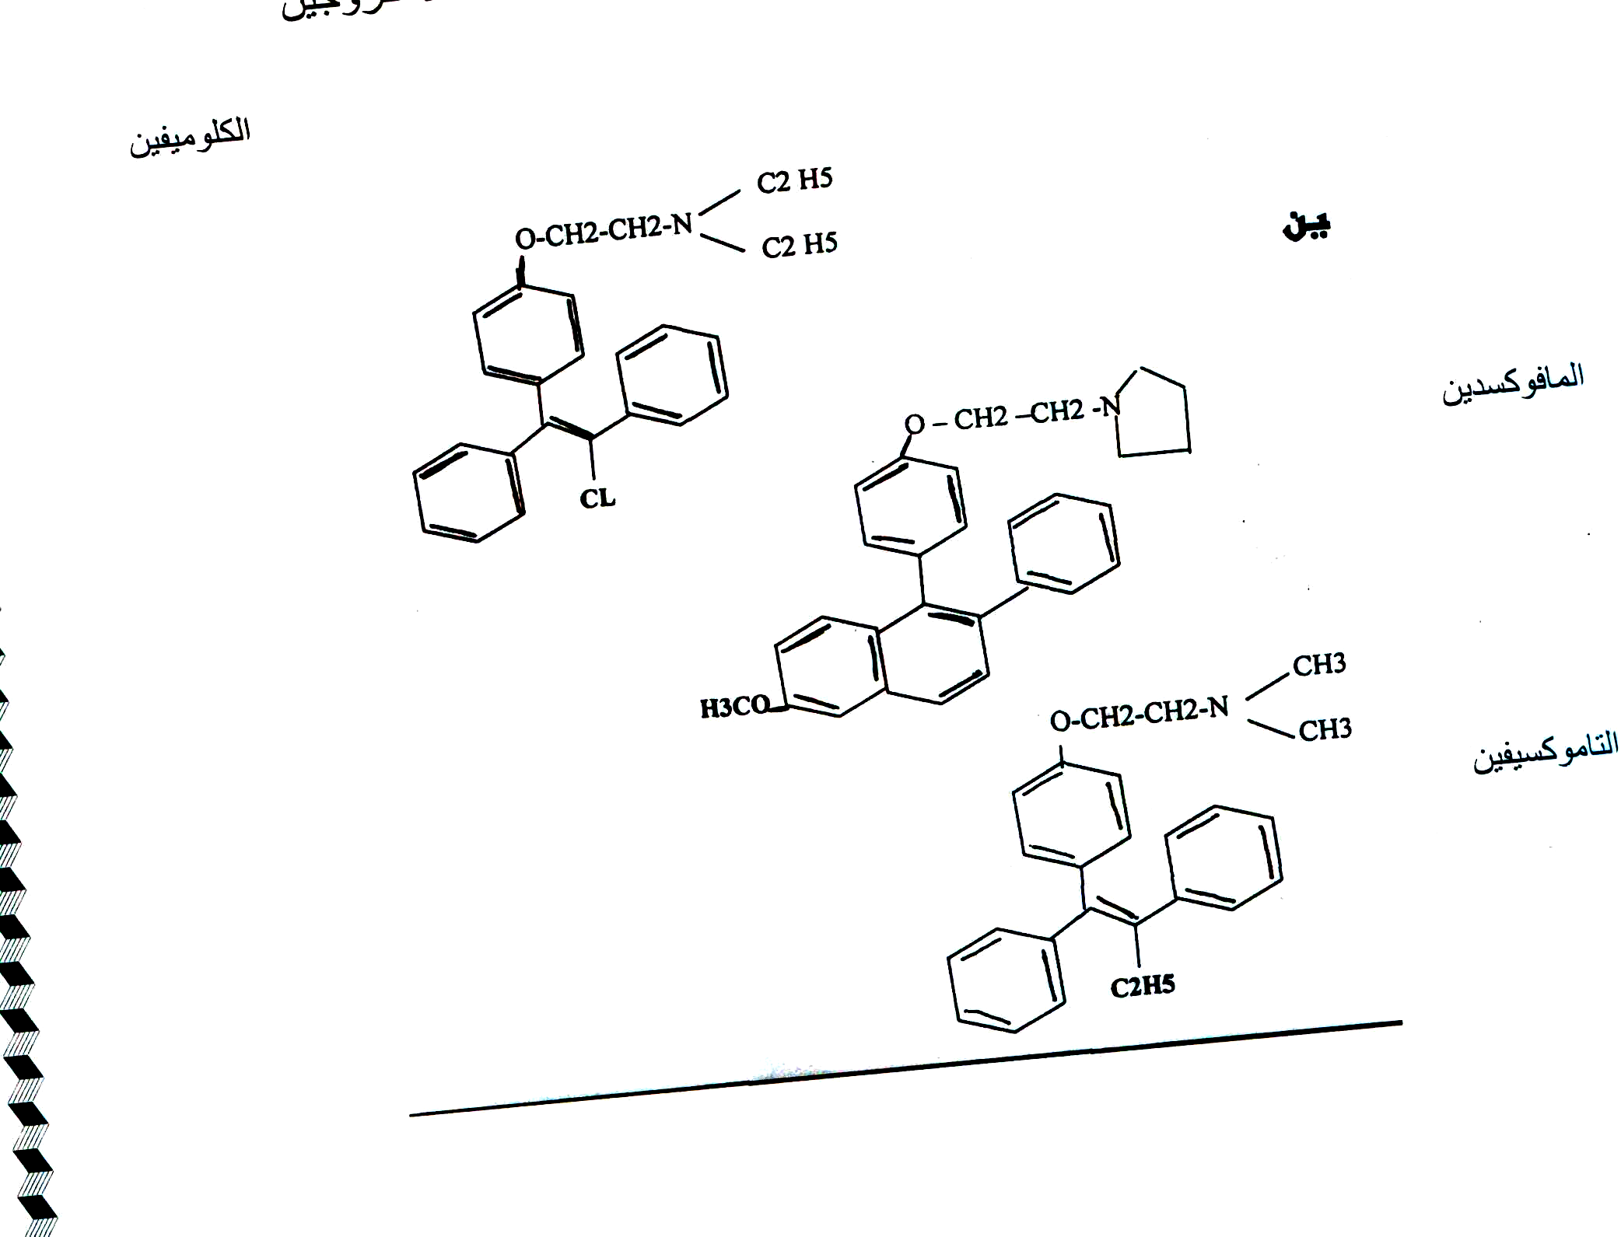

المافوكسدين

التاموكسيفين

ما هو تأثير هرمونات الجاسترين Gastrin والسكرتين Secretin و كوليسستوكينين- بنكريوزيمين Colecystokinin- parrcreazymin KCC-PZ على عمليات الهضم.

الهرمون | العامل المنبه لإفرازه | مكان تكوينه | دوره فى عملية الهضم
الجاسترين  Gastrin | غدة المعدة | الغشاء المخاطى لمنطقة البواب | - ينبه إفراز الحمض المعدى وإنزيم الببسين إلى حد ما  - ينبه تدفق إفرازات الصفراء  - يثبط امتصاص الماء والإلكتروليتات فى الأمعاء  - يحدث إنقاص العضلة العاصرة فى المعدة والبلعوم  - يحدث انقباض العضلة العاصرة الحرقفية الأعورية
السكرتين  Secretin | حموضة مكونات الاثنى عشر | الغشاء المخاطى للاثنى عشر | - ينبه الحويصلات البنكرياسية والأنابيب الصفراوية لإفراز الماء وأيونات البيكربونات  - يثبط الإفراز المعدى من الجاسترين  - يثبط الحركة النودية للمعدة  - ينبه إفراز الببسين والأنسولين
كوليسستوكينين – بنكريوزيمين  Chole cystokinin – Pancreozymin  (KCC-PZ) | الكيموس  الدهون  الأحماض الدهنية | الغشاء المخاطى للاثنى عشر | - ينبه إفراز الإنزيمات من الحويصلات البنكرياسية مثل الأميلاز والتربينوجين والليباز  - ينبه انقباض وتفريغ الحوصلة المرارية  - يثبط الإفرازات المعدية

جـ - وضح التخليق الحيوى للهرمونات الاستيرويدية التالية (أثنين فقط):
1- Estriol 2 – Testosterone 3- Aldosterone
Biosynthesis of Adrenal steroid hormones

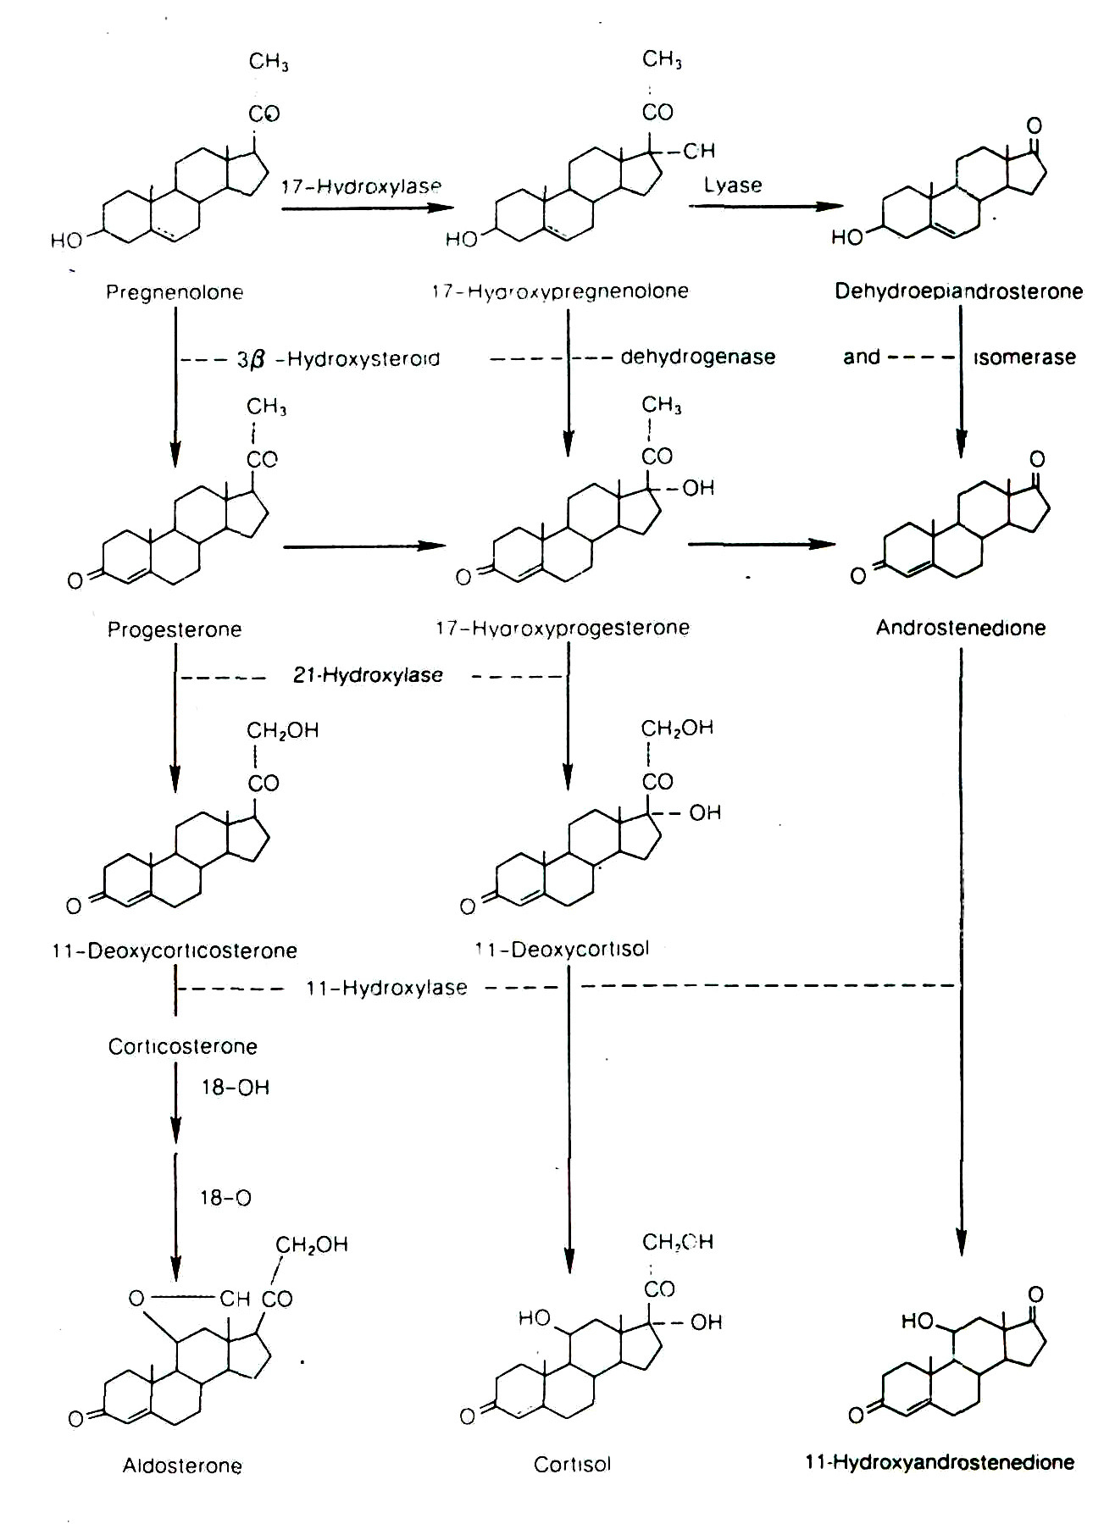

التخليق الحيوي للتستيستيرون
Progesterone
17-Hydroxy-Progesterone
Androst-4ene-3-17-dione
الإنزيمات هى:
1-17Alfa- Hydroxylase
2-17- Alfa – Hydroxyde hydrogenase
Testosterone

السؤال الثاني:- (20 درجة)
أشرح بالرسم التخطيطى طريقة عمل الهرمونات الببتيدية والبروتينية.
تنتقل الهرمونات عن طريق الدورة الدموية إلي كل خلايا الجسم،ولكن هذه الهرمونات لا تؤثر إلا في خلايا معينة وبالتالي فان أنسجة معينة في الجسم هي التي تتأثر بهرمون معين رغم مرور هذا الهرمون علي كل خلايا الجسم وبالتالي فالسؤال الآن لماذا يتأثر نسيج معين أو خلايا معينة بهرمون رغم مروره في الدورة الدموية علي كل خلايا الجسم.وهذا السؤال مشابه تماما لسؤال أخر وهو تكوين إل Antigen-Antibody complexes فالهرمون يعتبر Antigen وعند إفرازه في الدم يرتبط بال Antibody الخاص به.والإجابة علي السؤالين واحدة وهي التخصص Specificity والتخصص بالنسبة للهرمون مع خلايا النسيج الهدف يعتمد علي مطابقة الهرمون مع المستقبل receptor الخاص به علي خلايا النسيج الهدف. ولكل هرمون إل Receptor الخاص به في أو علي خلايا النسيج الهدف والReceptors عبارة عن بروتينات موجودة أما علي جدار الخلية (Plasma) cell membrane أو في سيتوبلازم الخلية الهدف.
الهرمونات الببتيدية والمستقبلات الخاصة بها علي جدار الخلايا
Peptide Hormones and Cell Membrane Receptors
أغلب الهرمونات الببتيدية والبروتينية تعمل علي الجدار الخارجي للخلية الهدف Target Cell بالارتباط علي المستقبل الخاص بها علي جدار الخلية Cell membrane receptor.
وعند ارتباط الهرمون علي إل Receptor الخاص به علي جدار الخلية ينشط ذلك التفاعل إنزيم Adenyl cyclase حيث يقوم هذا الإنزيم بتحويل إل ATP إلي Cyclic AMP.
والمستقبل Receptor نفسه هو عبارة عن Lipoprotein complex موجود علي جدار الخلية وكل خلية يمكن أن تحتوي علي مئات أو ألاف من هذه المستقبلات والتي تغطي جزء كبير من سطح جدارها. أما عن طريق تنشيط One hormone-receptor complex لوحدة واحدة من إنزيم Adenyl Cyclase أو عن طريق تنشيط عدة وحدات مستقبلة Several receptor units لوحدة من إنزيم Adenyle cyclase فهي غير معروفة أو غير واضحة حتى الآن.
ويقوم إنزيم Adenyl Cyclase باستخدام إل (ATP) Adenosine triphosphate كمادة لإنتاج (Cyclic AMP) cyclic 3, 5,-adinosine monophosphate كما ينتج أيضا إل Pyrophosphate
حيث تقوم cAMP الناتجة بالوظائف البيولوجية للهرمون وهناك بعض المجموعات الإنزيمية وهي إل Phosphodiestrases والتي تقوم بتثبيت تنظيم cAMP وتحويلها إلي صورة غير نشطة (5,AMP) ونشاط هذه الإنزيمات Phosphodiestrases يحتاج إلي ايونات المغنسيوم أو بمعني أخر فان ايونات المغنسيوم ضرورية لهذه الإنزيمات لإظهار نشاطها،وهناك بعض المركبات مثل إل Theophylline, Caffeine and Methyl xanthenes تقوم بتثبيت نشاط إل Phosphodiestrases وبالتالي فهذه المركبات تعمل علي زيادة مستوي cAMP وبالتالي فان هذه المركبات تزيد الآثار البيولوجية لأي هرمون يتوسط نشاطه cAMP.
والشكل السابق (شكل 5) يوضح أن اتصال الهرمون بالمستقبل الخاص به علي جدار الخلية يسبب تنشيط إنزيم Adenyl cyclase ونشاط هذا الإنزيم يسبب فقد الفوسفات من إل ATP ويحوله إلي Cycli AMP الناتجة يمكن تثبيتها بواسطة (Phosphodiestrase enzymes cAMP) ثم ترتبط cAMP الناتجة بال Regulatory inactive protein kinase وتنطلق إل Active proteinkinase (Catalytic subunit) وفي وجود Ca وال ATP يقوم إل Active protein kinase بعملية فسفرة Phosphorelation وبالتالي يبدأ في إظهار الآثار البيولوجية للهرمون داخل الخلية.

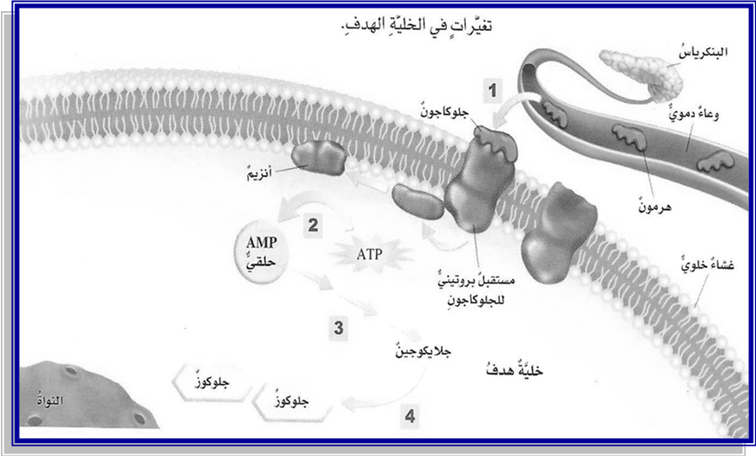
الشكل يوضح طريقة عمل الهرمونات الببتدية والبروتينية

_________________________________________________________________

وضح التخليق الحيوى (البناء والهدم) للهرمونات التالية:

1- الثيروكسين 2 – الادرينالين
خطوات التخليق الحيوى لهرمونات الدرقية
Bio synthesis of thyroid hormones
يتم ذلك على ثلاث خطوات :
( أ ) انتقال اليود Iodide transport
عند تناول الغذاء المحتوى على اليود العضوى (I₂) Iodine يتحول قبل امتصاصه فى الأمعاء إلى يود غير عضوى Iodide (I⁻) .
I₂ I–
وبعد امتصاصه فى الأمعاء على صورة Iodide ينتقل عن طريق الدم إلى الغدة الدرقية عن طريق عملية النقل النشط Active transport ويرتبط بعد دخوله داخل الغدة بالفسفوليبيدات الموجودة فى جدران خلايا الغدة التى تأهله للارتباط بمركب Thyroglobuline وتسمى هذه العملية بـ Iodide pump .
(ب ) ارتباط اليود بالثروجلوبيولين Iodination of thyroglobulin
مركب الثيروجلوبيولين عبارة عن أربعة سلاسل ببتيدية تحتوى على الحامض الأمينى تيروزين.
قبل ارتباط اليود الغير عضوى Iodide بمركب الثيروجلوبيولين يتحول أولاً إلى يود عضوى Iodine .
2 I– I₂ + 2e–
Thyroid peroxidase
Iodide Iodine
ثم يرتبط اليود العضوى Iodine بمركب الثيروجلوبيولين على الحامض الأمينى تيروزين ويكون Mono iodo tyrosine (MIT) ثم ترتبط ذرة يود اخرى ويكون Di iodo tyrosine (DIT) .
(جـ) الازدواج أو التزاوج Coupling
وهذه الخطوة تحدث بين المركبين السابقين فى الخطوة السابقة حيث عند اتحاد :
MIT + DIT T₃
DIT + DIT T₄
وتحدث هذه الخطوة تحت تأثير إنزيم thyroid peroxidase وبهذا يكون هرمون T₃ ، T₄ مخزن فى الغدة الدرقية مرتبط بمركب الثيروجلوبيولين برابطة ببتيدية.
ثم يحدث تحلل لجزئ Thyroglobulin بعملية Protein hydrolysis بواسطة Protolytic enzyme لتحرر الهرمونات من الغدة.
مخطط يوضح خطوات التخليق :
Active transport
Thyroid peroxidase

Blood iodide (I–) thyroid (I–) 2e– + I₂

Di iodo tyrosinase
I₂
Mono iodo tyrosinase
DIT MIT Tyrosine
Tri iodo tyrosinase
DIT + MIT (T₃) 3,5,3` Triiodo thyronine
HO
I
I
NH₂
|
CH₂ – CH – COOH

O
I
I
NH₂
|
CH₂ – CH – COOH
HO
I
+
HO
I
NH₂
|
CH₂ – CH – COOH

Tetra iodo tyrosinase
DIT + DIT (T₄) 3,5,3`,5` Tetra iodo thyronine
HO
I
I
NH₂
|
CH₂ – CH – COOH

O
I
I
NH₂
|
CH₂ – CH – COOH
HO
I
I
+

HO
I
I
NH₂
|
CH₂ – CH – COOH

وهذا الهدم عبارة عن إحداث أى تغيير فى تركيب الهرمون مما يؤدى إلى إبطال مفعوله وفاعليته على الخلايا. ويتم ذلك عن طريق ثلاث طرق هى :
(1) عملية نزع اليود Diiodination
وتعتبر الطريق الرئيسى لإبطال نشاط الهرمون inactivation وهى ما تمثله التفاعلات الآتية:
I
I
I
I
T₄ T₃ DIT MIT I + Tyrosine
De iodinase enzyme
De iodinase enzyme
De iodinase enzyme
De iodinase enzyme

O
I
I
NH₂
|
CH₂ – CH – COOH
HO
I
3, 3`, 5`-Triiodothyronine
3`, 5`-Diiodothyronine
O
I
NH₂
|
CH₂ – CH – COOH
HO
I
(4)
O
I
NH₂
|
CH₂ – CH – COOH
HO
O
I
NH₂
|
CH₂ – CH – COOH
HO
I
3-Iodothyronine
(5)
(3)
3,5`-Diiodothyronine
(1)
O
I
I
NH₂
|
CH₂ – CH – COOH
HO
I
I
Thyroxine
O
I
NH₂
|
CH₂ – CH – COOH
HO
I
I
3,5,3`-Triiodothyronine
(2)
(3)
O
I
NH₂
|
CH₂ – CH – COOH
HO
3`-Iodothyronine
(6)
O
NH₂
|
CH₂ – CH – COOH
HO
Thyronine
(7)
(7)

الإنزيمات المستخدمة فى كل خطوة:
  - 3,3`,5` triiodothyroninase.
  - 3,5,3` triiodothyroninase.
  - 3,3`, diiodothyroninase.
  - 3`,5` diiodothyroninase.
  - 3 Iodothyroninase.
  - 3` Iodothyroninase.
  - Thyroninase.

(2) عملية نزع أو نقل مجموعة الأمين
كما قد تتم عملية انحلال الثيروكسين عن طريق نقل مجموعة الأمين (Transamination) أو نزع مجموعة الأمين Deamination الموجودة على سلسلة الآلانين الجانبية (alanine side chain) وهو ما تمثله التفاعلات التالية:
3,5,3`, 5`-Tetraiodo-thyrolactic acid
O
I
I
OH
|
CH₂ – CH – COOH
HO
I
I
O
I
I
NH₂
|
CH₂ – CH – COOH
HO
I
I
Thyroxine
O
I
I
O
||
CH₂ – C – COOH
HO
I
I
3,5,3`, 5`-Tetraiodo-thyropyruvic acid
Reduction
Transamination
Oxidayive deomination
Decarboxylation
O
I
I

CH₂ – CH₂ – NH
HO
I
I
Thyroxamine
O
I
I

CH₂ COOH
HO
I
I
O

CH₂ COOH
HO
Thyroacetic acid
3,5,3`, 5`-Tetraiodo-thyroacetic acid

ثانيا:– الادرينالين
تخليق الكاتيكولامينات
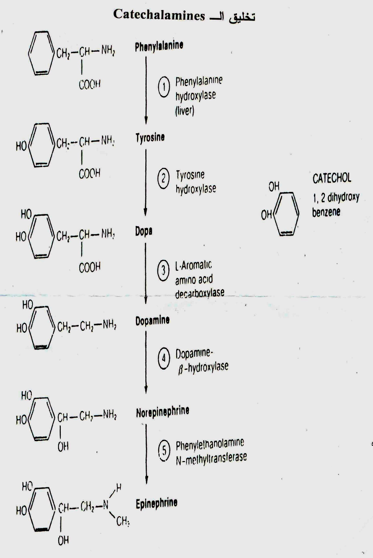

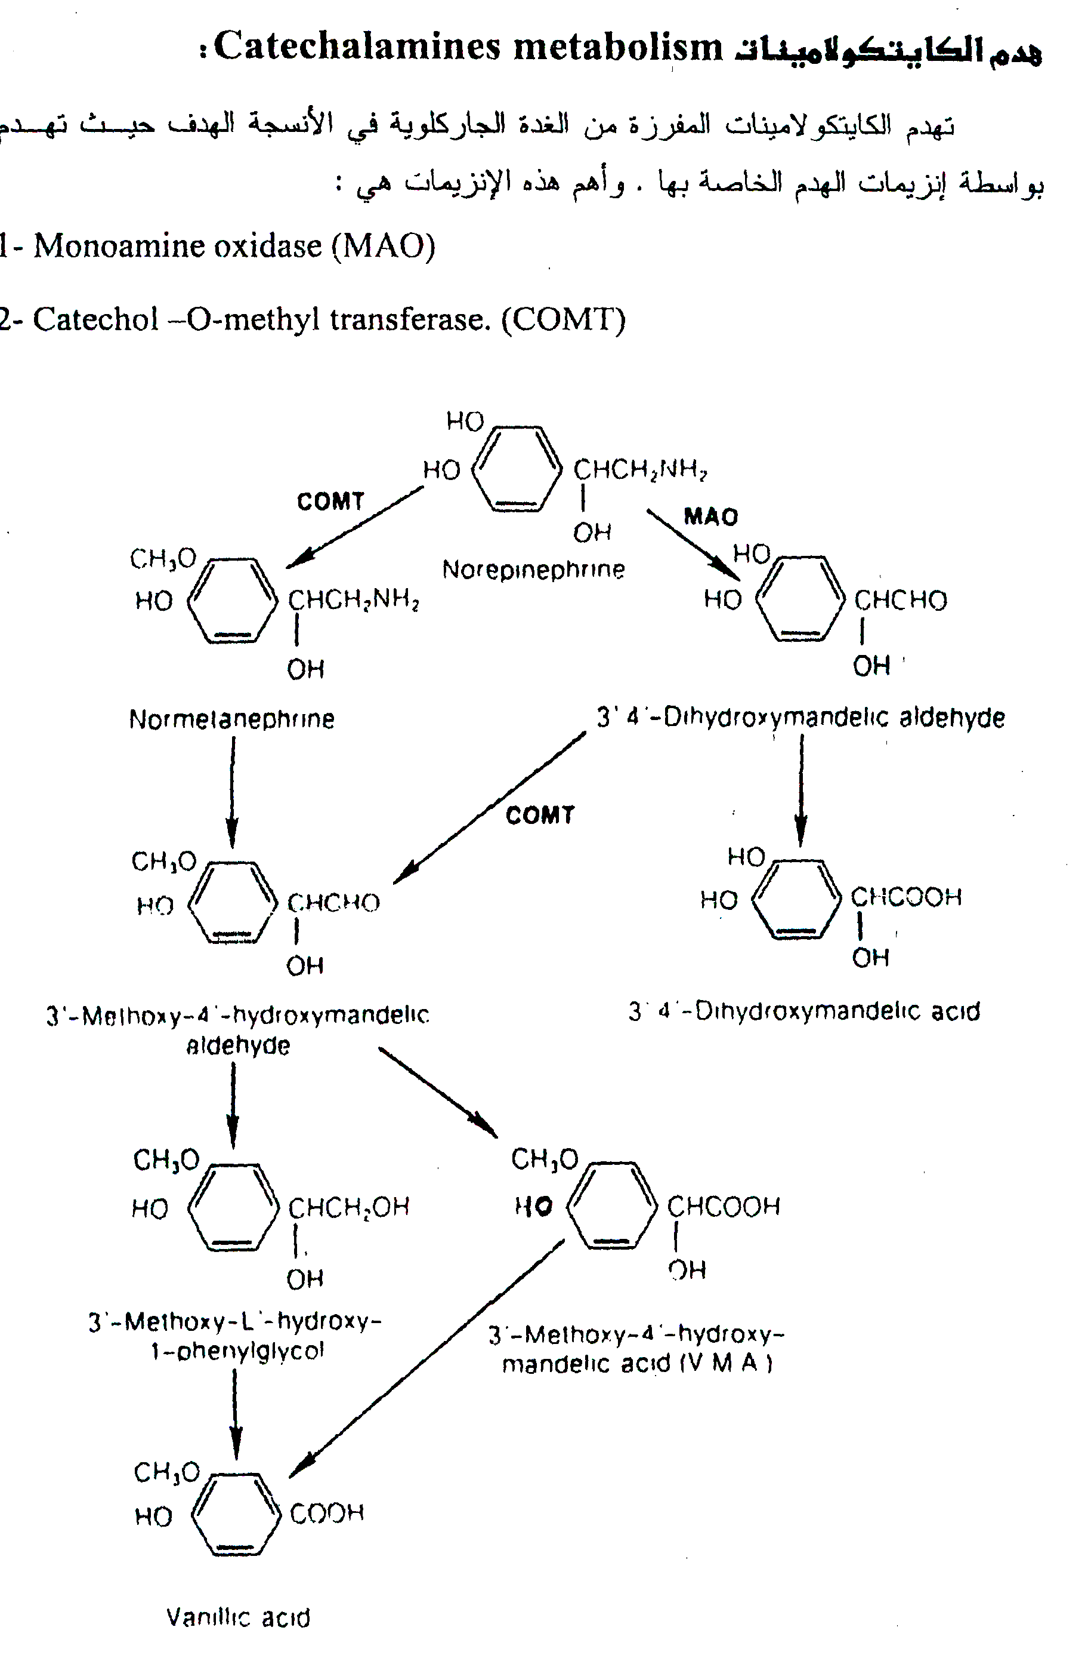

السؤال الثالث:- (20 درجة )

وضح أضطربات الهرمونات التالية (اعراض النقص والزيادة):

1- هرمونات الغدة الدرقية 2 – الكاتيكولامين 3- الباراثرمون

اضطرابات الغدة الدرقية:
نقص إفراز الهرمون  Hypothyroidism | زيادة إفراز الهرمون  Hyper thyrodism
(1) مرض الكرتنزم Cretinism (القماءة)  - يصيب الصغار  - أعراضه:  - انخفاض درجة الحرارة  - انخفاض مستوى التمثيل القاعدى  - سماكة الشفتين وتضخم اللسان  - تأخر النضج الجنسى  - انخفاض معدل النبض  - سماكة وقصور الأيدى والأقدام  - حدوث نوع من التخلق العلقى  - علاجه الحقن بالثيروكسين أو باليود المشع  (2) مرض المكسيديما Myxedema  - يصيب الشباب  - أعراضه:  - بطء الاستجابة للمنبهات العصبية  - انخفاض معدل التمثيل القاعدى  - انخفاض الرغبة الجنسية.  - سقوط الشعر  - انتفاخ وتورم وخشونة الجلد  - تضخم الدرقية  - علاجه : الحقن بالثيروكسين مدى الحياة أو باليود المشع. | (1) مرض جراف (الجويتر الجحوظى)  - أعراضه :  - جحوظ العين  - زيادة حجم الدرقية  - علاج إزالة جزء من الدرقية أو التعرض لأشعة إكس  (2) مرض الورم الغدى التسممى:  وهو ينتج من فرط حساسية الغدة لفعل هرمون TSH  - أعراضه :  - النشاط الزائد  - عدم الراحة  - القابلية للإثارة والانفعال  - القلق وصعوبة النوم  - وجود رعشة  - قوة عصبية تزيد عنده الإحساس  - ارتفاع ضغط الدم  - سرعة ضربات القلب  - زيادة درجة حرارة الجسم  - نقص الوزن  - زيادة نسبة التمثيل القاعدى  - زيادة نسبة العرق فى درجات الحرارة العادية  - زيادة نشاط المعدة والأمعاء  - علاجه: إزالة جزء من الغدة أو التعرض لأشعة إكس.

*التأثيرات البيولوجية العامة للكايتوكولاميتات:
1-تؤدي زيادة افراز هرمونات النخاع الي ارتفاع ضغط الدم الشرياني نتيجة لانقباض الشرايين وتختلف درجة استجابة كل واحد فيها.
2-تساعد هرمونات النخاع علي ارتخاء عضلات الشعب الهوائية فيوسعها ويسهل التنفس.
3-تزيد من سعة الاكسجين للدم عن طريق تأثيرها علي الطحال.
4- تزيد من سرعة التمثيل الغذائي بنسبة تصل ال20%.
5- تضعف من حركة المعدة والامعاء والمثانة والرحم .
6-تزيد هذة الهرمونات من سرعة تجلط الدم نتيجة لزيادة مقدرة الكبد علي تكوين الفيبرينوجين.
- ترفع من درجة حرارة الجسم.
_____________________________________________________
أعراض زيادة هرمون الباراثرمون
زيادة الباراثرمون يؤدي إلي زيادة أيونات الكالسيوم في الدم مع إنخفاض الفسفور وينتج عن ذلك.
1- يزيد الكالسيوم والفسفور في البول.
2- نقص درجة حساسية الجهاز العصبي.
3- حدوث هشاشة العظام.
4- حدوث تقلبات مزاجية غير مبررة مع الإحساس بالإرهاق مع أقل مجهود
5- فقدان الشهية – زيادة العطش والتبول- حدوث ألم في العضلات والإربطة مع ضعف عام – الغثيان – القيء- الإمساك – الأرتباك – تدهور الذاكرة.
6- حدوث فشل كلوي وذلك نتيجة لزيادة إخراج الكالسيوم في البول وترسيب الكالسيوم في الكلية ويؤدي إلي تدمير الكلية يقل امتصاص ويؤدي إلي زيادة إدار البول أو نتيجة لتكوين حصوات في الكلية وتؤدي إلي مغض كلوي ويحدث عدم إدار البول وينتهي بالوفاة.
العلاج: استئصال الغدة المريضة.
حالة نقص الباراثرمون :
عندما يقل إفراز الباراثرمون في الدم نتيجة ضمور الغدد أو استئصالها ينخفض تركيز الكالسيوم في الدم ويؤدي إلى:
أ ـ زيادة قابلية الجهاز العصبي للاستثارة وتظهر على شكل تشنجات وتقلصات عضلية.
ب ـ يؤدي نقص الهرمون في الأطفال إلى عدم نمو العظام بصورة طبيعية كما يؤثر على تركيب الأسنان وتصاب بالتسوس واستئصال الغدة الجار درقية يؤدي إلى الوفاة خلال بضعة أيام مما يشير إلى أهمية الغدة للحياة.
حالة زيادة الباراثرمون :
إذا حدث ورم في الغدة الجار درقية يؤدي ذلك إلى زيادة إفراز الباراثرمون مما يؤدي إلى زيادة أيونات الكالسيوم في الدم وينتج عن ذلك:
أ ـ إن عظام الجسم تصبح أقل صلابة لفقدان أملاح الكالسيوم.
ب ـ تتقلص الكليتين نتيجة ترسب أملاح الكالسيوم فيها وينتج عن ذلك الإصابة بحصوة الكلية كما تترسب هذه الأملاح في الحالبين مما يؤثر على أداء الكلية لوظيفتها .
فرط النشاط الجاردرقي (فرط نشاط الغدد الجاردرقية Hyperparathyroidism)
ماذا يحدث في حالة فرط النشاط الجاردرقي؟
في حالة فرط النشاط الجاردرقي تقوم الغدد الجار درقية بإفراز كمية كبيرة من الهرمون الجاردرقي. و يؤدي ذلك إلى:
- اختلال التوازن بين الكالسيوم و الفسفور بالجسم.
- ارتفاع مستوى الكالسيوم بالدم.
أسباب فرط نشاط الغدد الجار درقية تتمثل أسباب الإصابة بفرط النشاط الجار درقي في الآتي:
- وجود ورم حميد غير سرطاني في إحدى الغدد الجاردرقية 85%من الحالات يكون هذا هو السبب.
- تضخم اثنان أو أكثر من الغدد الجاردرقية.
- ورم سرطاني بالغدة الجار درقية : و ذلك في حالات نادرة جدا.
________________________________________________________________

هرمون البارثورمون ينظم نسبة عنصري الكالسيوم والفسفور في الدم ويجعلها ثابتة ناقش هذه العبارة موضحا النظرية العظمية والنظرية الكلوية. (6 درجات)
هرمون البارثورمون
ينظم نسبة عنصري الكالسيوم والفوسفور في الدم ويجعلها ثابتة والمحافظة على التوازن السليم بين الكالسيوم والفوسفور في الجسم والمحافظة على المستوى الطبيعي لكل منهما في الدم وذلك نتيجة لأثره على أنسجة الهدف وهما :
*العظام : حيث ينبه تحرك الكالسيوم من العظام إلى الدم.
*الكليتين : يسبب زيادة إفراز الفوسفات الغير عضوي في البول والمحافظة على الكالسيوم *الأمعاء : فهو في وجود فيتامين D يسبب زيادة امتصاص الأمعاء للكالسيوم .
لذا وضعت عدة نظريات منها : -
- النظرية العظمية . 2-النظرية الكلوية .
أولاً : النظرية العظمية :-
عندما ينخفض مستوى كالسيوم سيرم الدم
الجادرقية
ينبة

الباراثرمون.
PTH

ينشط
الخلايا الهادمة العظمية
يزيد
انحلال العظم
يزيد
كالسيوم سيرم الدم
يثبط
إفراز
الباراثرمون
PTH

انخفاض PTH
يؤدى إلى

تفرز

ثانياً : النظرية الكلوية :-
PTH
باراثرمون

يقل إعادة امتصاص
الفوسفات من البول

زيادة تركيز الكالسيوم فى الدم

مما يساعد

على

زيادة مقدرة القنيات البولية على إعادة امتصاص الفوسفات من البول

فيقل تركيزة فى البول

فيزداد تركيز الفوسفات فى الدم
PTH
باراثرمون
يؤثر على
القنيات البولية

يقل تركيز الفوسفات فى الدم

فيزيد

نتيجة لذلك يزيد تركيز الفوسفات فى البول

ينتج عنه

يقل تركيز الكالسيوم فى الدم

يؤدى إلى

تثبيط افراز

________________________________________________

